Prénom : Date :

LECTURE

**Compétence(s) travaillée(s) : comprendre un texte lu**



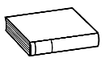

❶ **Lis** encore le texte dans ton manuel page 80.

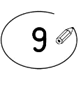

❷ **Entoure**  la bonne réponse.

* T**ou**t ét**ai**t r**an**gé. VRAI FAUX
* Les murs ét**ai**ent salis. VRAI FAUX
* L’**en**f**an**t a remis les **ch**oses en place VRAI FAUX
* Les livres ét**ai**ent d**an**s le placard VRAI FAUX

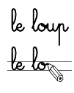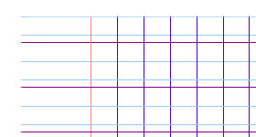

❸  **Recopie** les étiquettes dans l’ordre pour faire une phrase.



les taches

J’ai

la moquette.

de

enlevé



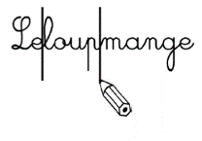

❹ **Sépare** les mots et **recopie** la phrase correctement.

Ilyalalampedepapaparterre.

